Skupina Renault spúšťa vo fabrike Refactory modernizáciu vozidiel so spaľovacím motorom na 100 % elektrické vozidlá

&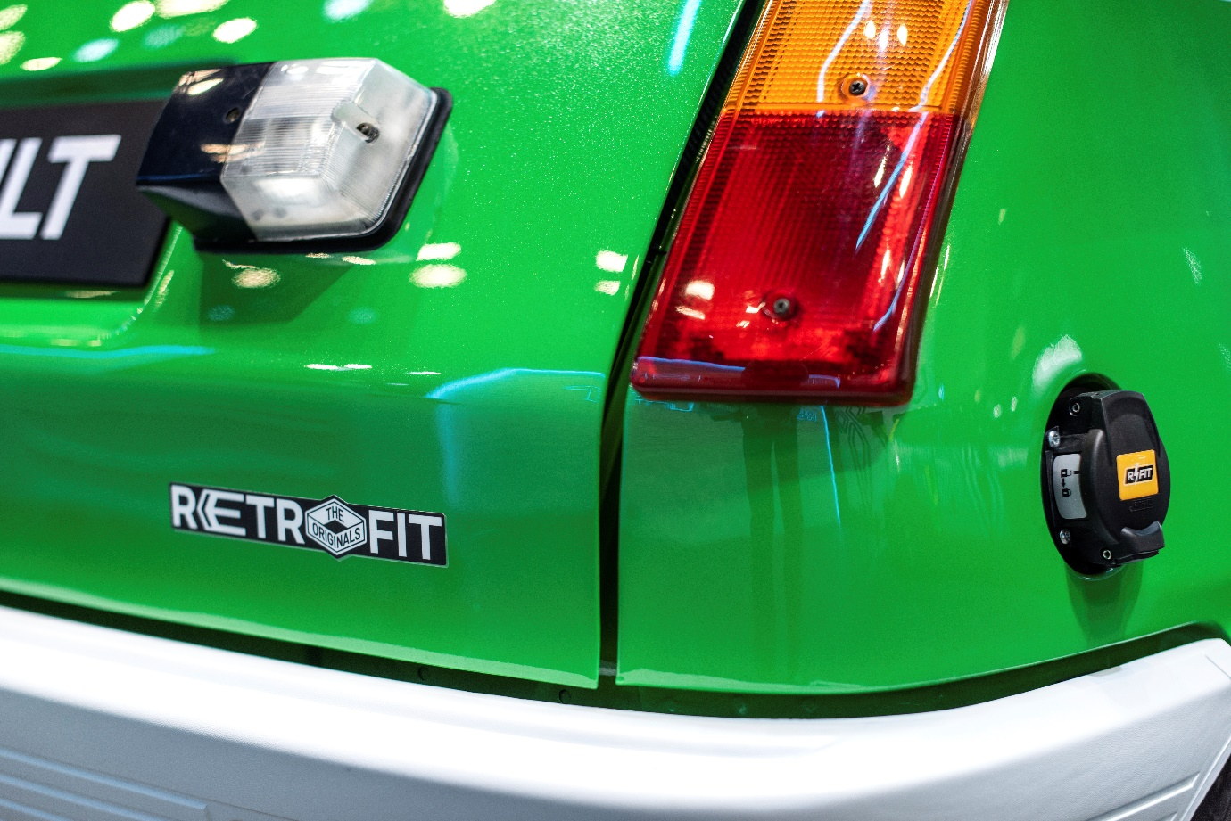

Elektromobily sa postupne stávajú štandardom pre udržateľnejšiu mobilitu, najmä v mestskom prostredí. Nahradiť celý existujúci vozový park spaľovacích automobilov novými elektromobilmi nie je možné ani žiaduce. Modernizácia je riešenie, ktoré je pripravené na budúcnosť a môže urýchliť energetický prechod a zároveň znížiť emisie uhlíka. Čo je to modernizácia? Je to legálne? Koľko to stojí? Ako ju uskutočniť?

V rámci boja proti znečisťovaniu ovzdušia verejné orgány v mnohých európskych krajinách urýchľujú plány na obmedzenie používania spaľovacích vozidiel s cieľom dosiahnuť do niekoľkých rokov 100 % elektrický vozový park. Nové elektromobily nie sú jediným riešením. Existuje lacnejšia alternatíva: prestavba benzínového alebo naftového vozidla na 100 % elektrické vozidlo. Je to možné a legálne.

Čo je to modernizácia, alebo skôr ako prestavať auto so spaľovacím motorom na elektromobil?
Modernizácia je mechanická operácia výmeny benzínového alebo naftového motora a palivovej nádrže vozidla poháňaného spaľovacím motorom za elektromotor a batériu s cieľom premeniť ho na elektrické vozidlo. Elektromotor môže byť napájaný priamo z batérie alebo nepriamo z (vodíkového) palivového článku.

Je elektrická modernizácia legálna?
Od 4. apríla 2020 je dodatočná úprava vozidla legálna (vo Francúzsku) za predpokladu, že práce vykonal schválený odborník a že je operácia potvrdená faktúrou. Upozorňujeme, že hmotnosť dodatočne vybaveného vozidla sa po úprave nesmie meniť o viac ako 20 % a výkon elektrického motora musí byť rovnaký ako výkon pôvodného spaľovacieho motora.

V osvedčení o evidencii vozidla sa zmenia informácie o "druhu paliva/zdroji energie". Nie je potrebné (znovu) homologizovať vozidlo, pretože použité súpravy už boli homologizované spoločnosťou zaoberajúcou sa dodatočnou montážou. Vozidlo naďalej podlieha rovnakej frekvencii technických skúšok ako predtým.

Aké výhody prináša modernizácia?
Modernizácia mení spaľovacie vozidlo na 100 % elektrické vozidlo. Majiteľ získa plynulú jazdu bez vibrácií; tichý a spoľahlivý motor, ktorý nevypúšťa emisie a ktorého údržba je jednoduchšia a lacnejšia; možnosť bezplatného parkovania a využívania autobusových pruhov; a s absenciou dopravných obmedzení v zónach čistej dopravy.

Ktorých vozidiel sa modernizácia týka?
Prestavba spaľovacieho vozidla na elektrické sa vzťahuje na všetky vozidlá staršie ako 5 rokov s benzínovým a naftovým motorom.

Ako sa dá takáto operácia * vykonať?
Prestavbu vozidla so spaľovacím motorom na elektrický pohon vykonávajú autorizovaní odborníci na údržbu a opravy vozidiel. Modernizácia zahŕňa inštaláciu už vyrobených súprav. Inštalácia trvá v závislosti od modelu od niekoľkých hodín do niekoľkých dní. Brzdový systém, tlmiče a prevodovka zostávajú zachované. Na vozidlo sa po prestavbe poskytuje záruka. Po operácii sa musí zmeniť osvedčenie o evidencii vozidla, aby sa potvrdila zmena zdroja pohonu motora.

Koľko to stojí?
Priemerné náklady na prestavbu sa pohybujú od 15 000 do 20 000 EUR. Vo Francúzsku má vozidlo s dodatočnou úpravou nárok na štátne dotácie.

Renault a modernizácia úžitkových vozidiel
Skupina Renault a spoločnosť Tolv (predtým Phoenix Mobility) podpísali strategické partnerstvo na spoločný vývoj a predaj súpravy na modernizáciu úžitkových vozidiel Renault. Partnerstvo spája odborné znalosti Skupiny Renault v oblasti elektrických vozidiel a priemyselné know-how v závode Flins s know-how spoločnosti Tolv, francúzskeho priekopníka v oblasti modernizácie úžitkových vozidiel. Prvé súpravy pre Renault Master, montované vo Flins, sú k dispozícii od roku 2023. Budú sa používať na overenie výhod tohto prístupu u profesionálnych zákazníkov pred jeho rozšírením na ďalšie modely.

Renault a modernizácia kultových klasických vozidiel
Renault je prvým výrobcom automobilov, ktorý spolupracuje s výrobcom modernizačných súprav. Výrobca, spoločnosť R-fit, začne predávať elektrické súpravy na modernizáciu pre Renault 4, Renault 5 a Twingo prvej generácie. Ohlásený dojazd je približne 90 km. Súprava pre Renault 5 bude k dispozícii od septembra 2023. Súprava pre Renault 4L bude k dispozícii za 11 900 EUR.

Renault a modernizácia bicyklov
Spoločnosť Virvolt predáva súpravy na prestavbu všetkých typov bežných bicyklov na elektrobicykle. Spoločnosť Virvolt sa zúčastňuje na programe industrializácie začínajúcich podnikov, ktorý spustilo otvorené inovačné centrum Refactory vo Flins. V rámci tohto programu využíva infraštruktúru a tím odborníkov Skupiny Renault na výrobu svojich súprav v priemyselnom meradle. Tým sa predlžuje životnosť bicyklov a znižuje ich vplyv na životné prostredie. V prvej fáze vývoja Skupina Renault podporuje industrializáciu spoločnosti Virvolt pri montáži jej vlajkovej lode, pedálového motora 900. Pôjde o prvé súpravy na elektrifikáciu bicyklov montované vo Francúzsku. Ak to objem predaja umožní, cieľom druhej fázy je, aby sa spoločnosť stala výrobne sebestačnou.

*v súvislosti s Francúzskom

REFACTORY v meste Flins
Refactory je založená na ekosystéme postavenom na štyroch klastroch:
- RE-TROFIT: tento klaster, ktorý funguje od septembra 2021, združuje činnosti "modernizácie" a renovácie ojazdených vozidiel. V závode Refactory VO, ktorý funguje od septembra 2021, bolo doposiaľ repasovaných viac ako 1 500 automobilov. V nasledujúcich dvoch rokoch sa plánuje zvýšiť kapacita fabriky a obohatiť ho o nové činnosti, ako sú komplexné opravy karosérií. Do roku 2023 sa preskúma aj projekt zavedenia ponuky modernizácie dodávok na elektrický pohon.

- RE-ENERGY: tento klaster je zodpovedný za skúmanie nových možností sekundárneho využitia batérií a vývoj nových energetických technológií. S rozvojom elektromobility sa Gaia - dcérska spoločnosť Skupiny špecializujúca sa na opravy batérií - pripravuje na rozšírenie svojej činnosti: do konca roka 2021 vykoná 2 000 opráv batérií a do roku 2030 ich počet vzrastie na 20 000 opráv ročne.
V roku 2021 bol v závode Flins v spolupráci so spoločnosťou Mobilize nainštalovaný stacionárny systém skladovania energie s kapacitou 15 MWh (projekt "Advanced Battery Storage") využívajúci trakčné batérie. V dôsledku vývoja mobilných alebo stacionárnych systémov skladovania energie pre rôzne aplikácie (staveniská, skladovanie solárnej energie, skladovanie energie na lodiach atď.) sa ich celková kapacita v rokoch 2021 až 2022 zvýši na 30 MWh.

V rámci spoločného podniku Hyvia - špecializujúceho sa na vodíkový pohon - sa od roku 2022 činnosť závodu vo Flins rozšíri o inštaláciu palivových článkov, nabíjacích staníc a dodávky vodíka.
- RE-CYCLE: činnosti tohto zoskupenia zahŕňajú recykláciu a opätovné použitie dielov a materiálov. Postupný presun zamestnancov zo závodu Choisy-le-Roi (v r.2021-2022), ktorý sa špecializuje na opätovnú výrobu mechanických častí, umožní maximalizovať sekundárne využitie použitých a náhradných dielov nielen v závode VO, ale aj a v celej Skupine. V rámci presunu činností sa plánuje aj rozšírenie strategickej činnosti o opravy elektronických systémov (mechatronika). Klaster tiež pokračuje v zavádzaní krátkych slučiek na recykláciu dielov a materiálov, ako sú katalyzátory alebo nárazníky.
- RE-START: tento klaster zahŕňa projekt inovačného a školiaceho centra. Pozostáva z troch jednotiek: Inovačného centra pre priemysel 4.0 na vývoj prototypov, vývoj technológie 3D tlače a modernizáciu robotov, aktivity na vývoj prototypov úžitkových vozidiel a kampusu, v ktorom zamestnanci závodu Flins absolvujú špecifické priemyselné školenia. Začiatkom roka 2022 sa klaster rozšíri o inkubátor zameraný na výskumné a inovačné aktivity v oblasti obehového hospodárstva, ako aj o niekoľko nových akademických vzdelávacích kurzov s absolventskou certifikáciou s podporou regionálnej vlády.

Do konca roka 2021 bude do prevádzky Refactory zapojených 700 zamestnancov závodu Flins. Do roku 2030 by sa počet zamestnancov v závode mal zvýšiť na 3 000.

Továreň VO: čas realizácie, náklady a špičková kvalita

S cieľom zachovať hodnotu výrobku a uspokojiť rastúci trh s ojazdenými vozidlami (SU) boli operácie spoločnosti Factory VO vo Flins založené na jedinečnom modeli, ktorý poskytuje najvyššiu úroveň z hľadiska času realizácie, nákladov a kvality. Továreň VO je 100 % počítačovo vybavený závod, ktorý zabezpečuje sledovateľnosť a monitorovanie etáp obnovy vozidla do stavu z výroby v reálnom čase. Závod je prispôsobený na spracovanie rôznych typov vozidiel všetkých značiek a má 4 hlavné výhody:

- EFEKT ROZSAHU
Závod Factory VO vo Flins sa rozprestiera na ploche 11 000 m2 a je najväčším závodom na repasovanie automobilov v Európe. Vďaka trojzmennej prevádzke umožňuje denne obnoviť 180 automobilov do továrenského stavu, pričom cieľom je do roku 2023 vyrobiť 45 000 automobilov ročne s možnosťou zdvojnásobenia tohto počtu v strednodobom horizonte.

- NÁKLADY
Závod vďačí za svoju konkurencieschopnosť vysokej produktivite, ktorá je výsledkom organizácie výrobnej linky a optimalizovaných systémov na výrobu nových automobilov. Továreň VO využíva krátke recyklačné cykly pre diely a materiály z dcérskych spoločností Skupiny, ako sú Gaia, Indra a Choisy, s cieľom maximálne znížiť výmenu dielov v prospech opráv. Spoločné logistické toky s novými automobilmi tiež znížia náklady a zároveň znížia vplyv na životné prostredie.

- TERMÍNY
Továreň VO so štyrmi výrobnými linkami je organizovaná tak, aby sa vylúčilo vracanie sa k predchádzajúcim fázam procesu. S cieľom zvýšiť efektívnosť a skrátiť lehoty sa technická kontrola, ktorú zabezpečuje spoločnosť SGS Automotive Services, nachádza priamo na výrobnej linke. Závod je vybavený foto a video štúdiom inštalovaným na otočnej plošine, ktoré ponúka automatické snímanie záberov (až 10 vozidiel za hodinu). Skener s vysokým rozlíšením umožňuje virtuálnu 360° komplexnú vizuálnu kontrolu vozidla (karosérie, interiéru a spodnej časti vozidla a pneumatík). Nástroj, ktorý navrhla špecializovaná spoločnosť Twinner, umožňuje okamžité opätovné uvedenie vozidla na trh bez čakania na jeho prepravu do showroomu. Rekonštrukcia vozidla v továrni VO trvá v priemere 8 dní.

- KVALITA
Na repasované vozidlá sa vzťahujú rovnaké normy spracovania ako na nové vozidlá. Na tento účel sa na závod vzťahuje nezávislý systém kontroly kvality, ako aj systém hodnotenia stavu trakčných batérií pre elektromobily. Do roku 2022 prejde do závodu VO vo Flins 200 zamestnancov. Interný nábor bude sprevádzať certifikovaný program odbornej prípravy, ktorý pozostáva zo spoločného jadra (stratégia popredajných služieb, životnosť materiálov, recyklácia atď.) a špecializovanej odbornej prípravy súvisiacej so špecifikami závodu VO (elektromechanika, inteligentné opravy).

Projekt Refactory je jedným z kľúčových prvkov stratégie trvalo udržateľného rozvoja Skupiny Renault. Ide o globálny priemyselný projekt, ktorý sa bude realizovať vo veľkom rozsahu, ako nedávno v závode v Seville (Španielsko). Tieto aktivity sú súčasťou cesty dekarbonizácie, ktorej cieľom je doviesť Skupinu Renault k uhlíkovej neutralite v Európe v roku 2040.

*****

O spoločnosti Renault
Skupina Renault je na čele novej koncepcie mobility. Vďaka spojenectvu so spoločnosťami Nissan a Mitsubishi Motors a jedinečnému know-how v oblasti elektrických pohonov, ako aj vďaka svojim piatim doplnkovým značkám (Renault, Dacia, Lada, Alpine a Mobilize) ponúka zákazníkom udržateľné a inovatívne riešenia mobility. Pôsobí vo viac ako 130 krajinách a v roku 2020 predala 2,9 milióna automobilov. Viac ako 170 000 zamestnancov každý deň plní poslanie skupiny priblížiť mobilitu ľuďom. Skupina je pripravená prijímať výzvy na cestách a v športe a realizuje ambiciózny transformačný projekt zameraný na vytváranie hodnoty. Projekt zahŕňa vývoj inovatívnych technológií a služieb, nového elektrifikovaného a ešte konkurencieschopnejšieho a udržateľnejšieho radu vozidiel. V reakcii na environmentálne výzvy si skupina Renault stanovila ambiciózny cieľ dosiahnuť do roku 2040 uhlíkovú neutralitu v Európe.

Média kontakt:
Ivana Obadalová
PR manažérka Renault Slovensko
0905 210 315
ivana.obadalova@renault.sk

